Lesið fyrirmælin vel og vistið skjalið reglulega Almennt útlit og frágangur gildir plús eða mínus 10%
Vinnið skjalið í þeirri röð sem fyrirmælin eru Hafið kveikt á Enter-merkjunum meðan þið eruð að vinna í skjalinu.
- Það er búið er að setja stílana Texti-1 og Texti-2 á efnisgreinarnar í skjalinu
- Það er búið að skrifa texta neðanmálsgreina í skjalinu, nema texta 1. neðanmálsgreinarinnar
- Það er búið að merkja fyrirsagnir í skjalinu með Heading 1 eða Heading 2
nema fyrstu þrjár fyrirsagnirnar
Skoðið sýnishornið af verkefninu fullunnu Gangi ykkur vel
1 | Breytið vinstri og hægri spássíum í 2,5 cm (Margins – Left/Right) 1%  Efri og neðri spássíur eru óbreyttar  Replace Breytið þingd í þyngd 2%  Breytið tveimur orðabilum í eitt orðabil 2%

2 | Útbúið forsíðu (Cover Page) (hér: Sideline) með upplýsingum skv. fyrirmynd 2%

3 | Setjið útlitskaflaskil (Section Break) á undan fyrirsögninni:  Einföld skref til að bæta mataræðið 1%  Vistið  Setjið hægristillt áherslunúmer á textann samkvæmt 2%  fyrirmynd og hafið 3 pt fyrir ofan og neðan textann. 2% | 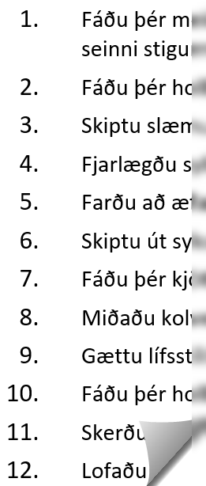

4 | Verið með bendilinn í fyrirsögninni Einföld skref til að bæta mataræðið  og veljið þrepaskipt númer á fyrirsagnir (Multilevel List) 2%  Vistið  Breytið (Modify) stílnum Heading 1: Leturstærð: 14 pt letur 1%  Paragraph: Bil fyrir neðan 6 pt (Spacing after) 1%  Veljið flipann Line and Page Breaks: Hakið við Page break before OK 2%  Setjið neðanmálsgrein (Footnote) á eftir fyrirsögninni 1 Einföld skref til að bæta mataræðið¹ 2%  Breytið stílnum Footnote Text: Hafið hangandi inndrátt: 0,5 cm 3%  Texti neðanmálsgreinar:  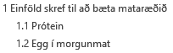  Ath. Búið er að skrifa texta annarra neðanmálsgreina í skjalinu  Merkið fyrirsagnirnar Prótein og Egg í morgunmat  með Heading 2 samkvæmt fyrirmynd. 2%  Ath. Búið er að merkja aðrar fyrirsagnir í skjalinu  Farið í View og hakið við Navigation Pane  Vistið

5 | Kafli 1.1 Prótein Mynd Próteinríkar fæðutegundir Setjið myndina í töflunet  Takið rammann af og staðsetjið á síðunni eins og sýnt er. 3%  Eyðið Enter-merkjunum sem koma fyrir ofan fyrirsögnina 1.1 Prótein 1%  Caption Merkið myndina með kaflanúmeri fyrir myndaskrá fyrir neðan myndina. 2%  Hafið skiltákn (Period) punkt . Texti við mynd: Próteinríkar fæðutegundir 2%  Breytið stílnum Caption: Hafið bil fyrir ofan og neðan 3 pt (Spacing Before/After) 3%  Miðjið lárétt og lóðrétt í hólfið. 2%  Vistið

Vistið – Snú

6 | 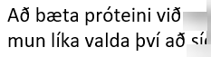  1.1 Prótein Inndráttur Verið með bendilinn í textanum Að bæta próteini við… Sjá fyrirmynd.  New Style Búið til nýjan stíl: Inndráttur (Style based on: Normal) 1%  9 pt Skáletur Jöfnun (Justify) 3%  Inndráttur frá vinstri og hægri 3 cm (Indentation Left/Right) 2%  Bil á undan og á eftir 6 pt (Spacing Before/After) 1%

7 | Verið með bendilinn á bls. 3 1 Einföld skref til að bæta mataræðið  Setjið haus (Header) og fót (Footer) á skjalið.  Sleppið haus og fæti á forsíðu (bls. 1) og á efnisyfirliti (bls. 2) 2%  Hafið sjálfvirkt kaflaheiti fyrir miðju í haus (StyleRef – Tengið við Heading 1) 2%  Vistið  Setjið blaðsíðunúmer í fót fyrir miðju. 2%  Byrjið að telja bls. númer 3 2%

8 | 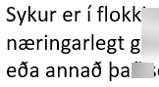  Kafli 2.1 Sykraðir drykkir og ávaxtasafar Ath. Búið er að setja myndina í töflunet  Merkið myndina með kaflanúmeri fyrir myndaskrá fyrir neðan myndina. 2%  Texti við mynd: Sykraðir drykkir – Miðjið lárétt og lóðrétt í hólfinu. 2%  Verið með bendilinn í textanum Sykur er í flokki…  í kafla 2.1 Sykraðir drykkir og ávaxtasafar og setjið stílinn Inndráttur á hann 1%  Setjið textann frá Ristaðar/saltaðar hnetur og næstu 5 línur þar fyrir neðan í blokk og  stillið dálka (Tabs): 6 Left – Leader 7 Left 8,5 Bar 9,5 Left 14 Left – Leader 15 Left 6%  Hafið línubilið á textanum með dálkunum Multiple 1,2 2%

9 | 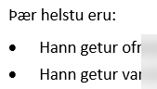  3 BMI-stuðull  Vistið  Setjið áherslumerki fyrir framan texta eins og sýnt er á fyrirmyndinni  og stillið við vinstri spássíu (Indentation Left: 0) 2%  Hafið bil á undan og á eftir áherslumerkjum 3 pt (Spacing Before/After) 2%  Caption  Tafla 3.1 Merkið töfluna BMI – Þyngd (kg) með kaflanúmeri fyrir töfluskrá fyrir ofan töfluna. 2%  Hafið skiltákn (Period) punkt . Skrifið texta við töfluna: Body Mass Index 1%  Tafla 3.2 Merkið töfluna Helstu viðmið BMI með kaflanúmeri fyrir töfluskrá fyrir ofan töfluna.  Texti: Helstu viðmið BMI 2%

10 | 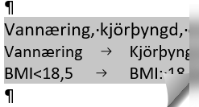  4.1 Vannæring Setjið texta í blokk.  Breytið í töflunet (sjá fyrirmynd) og veljið útlit í Design 2%  Hafið 3 pt fyrir ofan og neðan textann í töflunni (Spacing Before/After) 2%  Sameinið dálka (Merge Cells) í línu 1 og hækkið línuna. 2%  Miðjið allan texta í töflunetinu lárétt og lóðrétt í hólfin. 1%  Vistið  Caption Merkið töfluna með kaflanúmeri fyrir töfluskrá fyrir ofan töfluna 2%  Texti BMI-stuðull 1%

11 | Setjið dagsetninguna í dag og nafnið ykkar samkvæmt fyrirmynd. Skáletrið nafnið ykkar. 2%

12 | 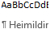  Finnið stílinn Heimildir á stílalistanum og breytið honum (Modify):  Hafið hangandi inndrátt 0,7 cm og bil á eftir 2 pt (Hanging – Spacing after). 2%

13 | Heimildir Setjið heimildirnar í blokk og raðið í stafrófsröð (Sort) 2%  Vistið

14 | Farið á síðu 2 og kallið fram Efnisyfirlit Custom Table of Contents – Veljið útlitið Formal 2%  Breytið útliti á þrepi 2 í efnisyfirliti (TOC 2)  Format Paragraph: Indentation – Left: Inndráttur frá vinstri: 0,7 cm OK 3%  Ýtið á F9 (Update Entire Table) til að uppfæra efnisyfirlitið.  Kallið fram Yfirlit yfir töflur án blaðsíðunúmera Útlit: Formal 2%  Kallið fram Yfirlit yfir myndir án blaðsíðunúmera Útlit: Formal 2%
Vistið Farið vel yfir og skilið prófinu fullunnu í skilatengil á Innu
Vistið

